Реализация параметрического запроса в Microsoft Access:

а) студентов с фамилией «Иванов»:

Создаётся новый запрос и в конструкторе добавляется условие отбора (в квадратных скобах), которое вводится с клавиатуры, для заданного поля. Результат изображен на Рис. 22.

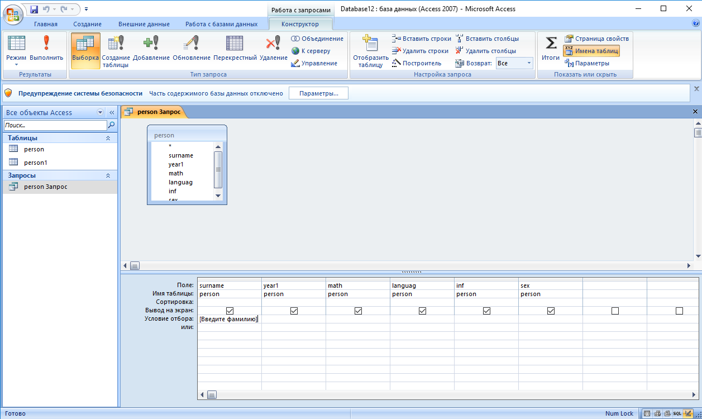

Рис. 22. Запрос студентов с фамилией “Иванов” в конструкторе

Вид команды в SQL:

SELECT person.surname, person.year1, person.math, person.languag, person.inf, person.sex

FROM person

WHERE (((person.surname)=[Введите фамилию]));

Для выполнения запроса необходимо на панели инструментов нажать на кнопку “Выполнить” Рис. 23.

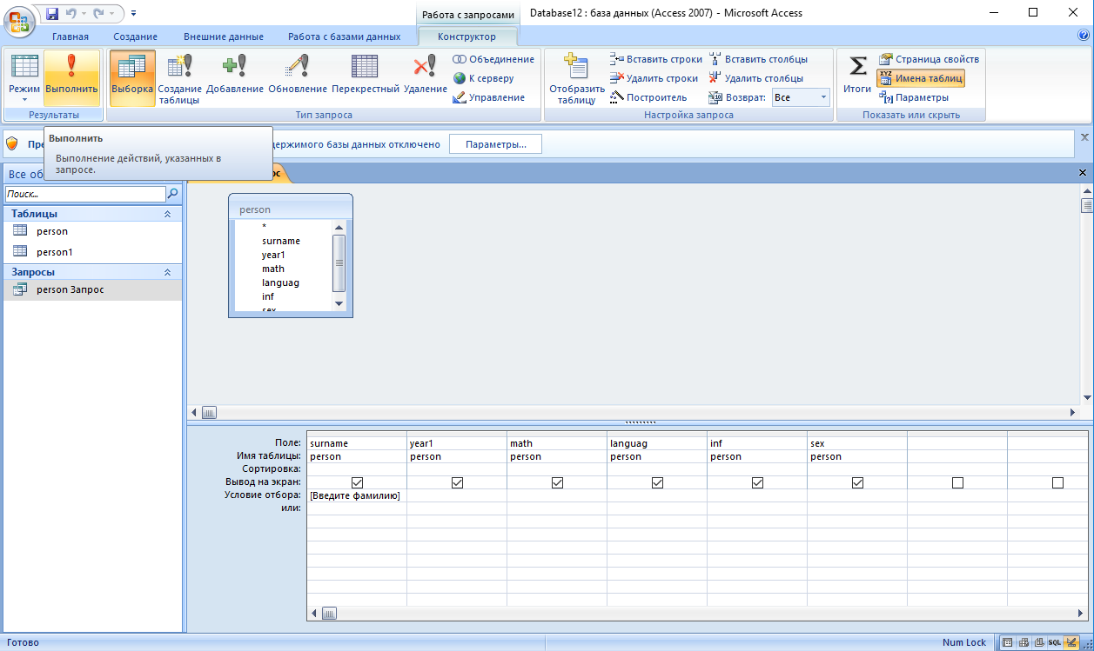

Рис. 23. Выполнение параметрического запроса

После нажатия на кнопку “Выполнить” появится диалоговое окно, в которое вводим фамилию, по которой формируется запрос Рис. 24.

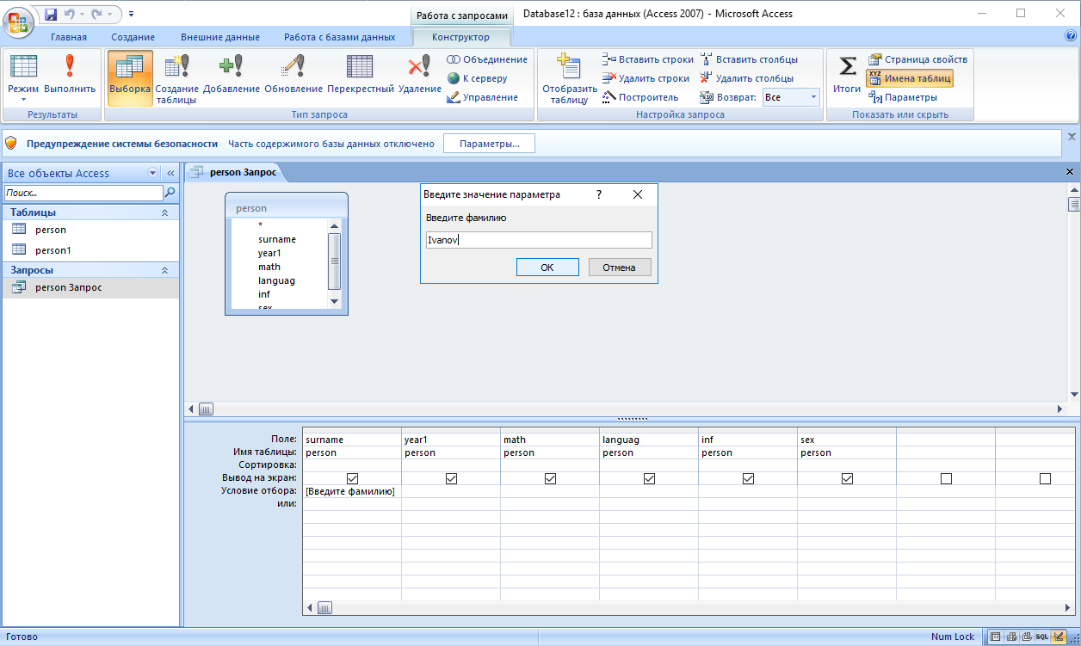

Рис. 24. Запрос студентов с фамилией “Иванов”

Результат выполнения параметрического запроса студентов с фамилией «Иванов» изображен на Рис. 25.

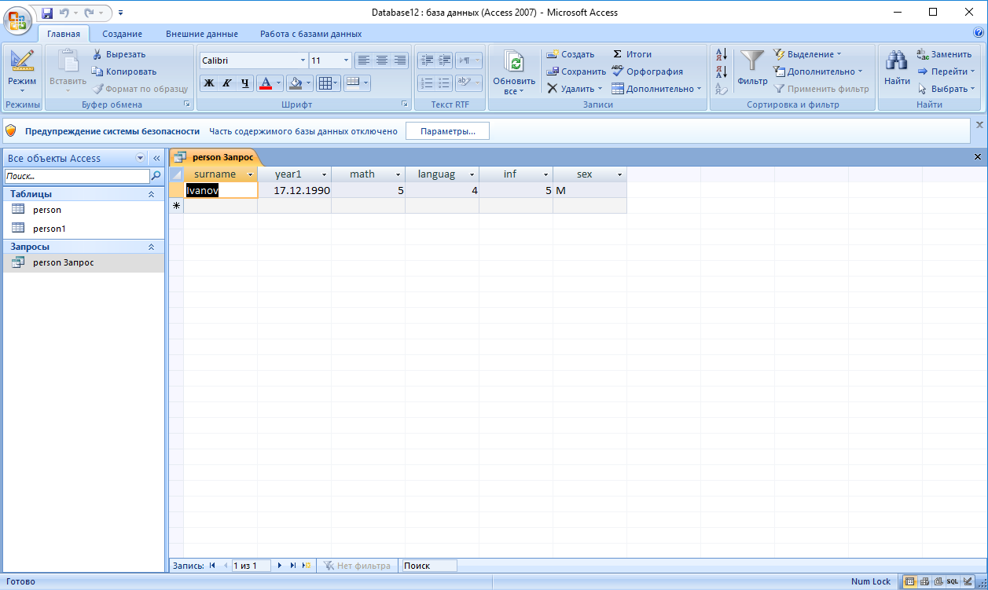

Рис. 25. Запрос студентов с фамилией “Иванов”

б) студентов Ивановых, имеющих «5» по математике:

Запрос в конструкторе Рис. 26.

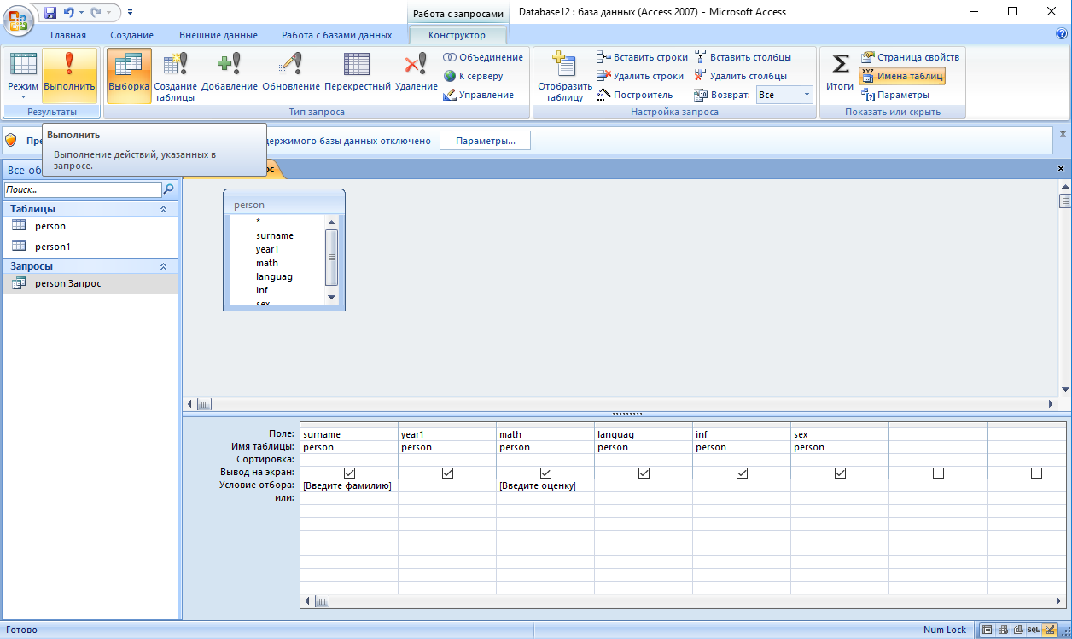

Рис. 26. Запрос Ивановых, имеющих «5» по математике

Вид команды в SQL:

SELECT person.surname, person.year1, person.math, person.languag, person.inf, person.sex

FROM person

WHERE (((person.surname)=[Введите фамилию]) AND ((person.math)=[Введите оценку]));

Результат выполнения параметрического запроса студентов Ивановых, имеющих «5» по математике, изображен на Рис. 27

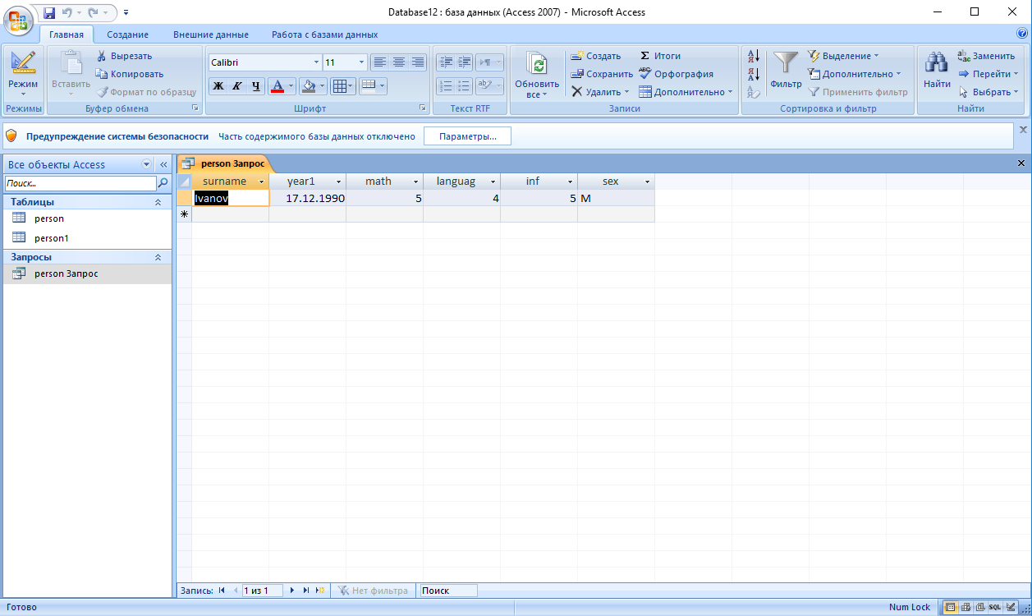

Рис. 27. Результат запроса Ивановых, имеющих «5» по математике

**Вывод:**

1. Ознакомился с программой управления БД “DTM SQL editor”.

2. Сформировал 2 таблицы со студентами разных групп.

3. Исследовал способы формирования запросов.